ПРОЕКТ «ЛУКОВАЯ СКАЗКА»
Тема: «Луковая сказка»
Вид проекта: исследовательско – творческий.
Сроки проведения проекта:проект краткосрочный, 08.04.-12.04.19г.
Актуальность
Не секрет, что дети младшего дошкольного возраста по природе своей исследователи. Поисковая и исследовательская активность – это естественное состояние ребенка, малыш настроенпознавать мир.
Наш познавательно-исследовательский проект создан с целью приобретения детьми собственного познавательно-исследовательского опыта и формирование у них умений применять новые знания в жизни. Тема проекта выбрана с учетом возрастных особенностей детей младшего дошкольного возраста и объема информации, которая может быть ими воспринята.
Задачи:
- Вызвать интерес детей ежедневно ухаживать за луком весной в комнатных условиях.
- Исследовать, какие условия необходимы для роста растений: свет, тепло, вода.
- Провести исследования как изменяется рост луковиц в стакане воды и в контейнере с опилками.
- Учить бережно, относиться к природе.
- Учить выполнять индивидуальные и коллективные поручения.
- Научить детей видеть результат своего труда.
Участники: воспитатели, дети 2 младшей группы и их родители (законные представители).
Ожидаемый результат:
-Сформированы знания об условиях, необходимых для роста растений, их строении и роли овощей в жизни человека
-Сформированы первоначальные навыки посадки луковиц и ухода за ними, бережного отношения к растительному миру
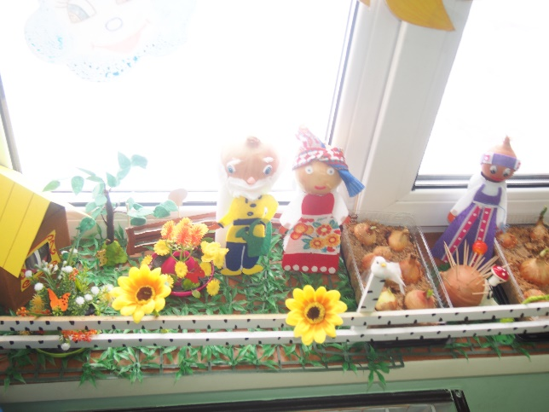

Основные этапы реализации проекта:

1 этап - Подготовительный
Мероприятия | Деятельность педагога | Деятельность детей | Деятельность родителей
1.Подготовка к началу работы по проекту | Разработать план проекта, определить цели и задачи  Подобрать сопутствующую литературу  Подготовка посадочного материала и материала для оформления проекта | Рассматривание иллюстрированного материала, муляжей овощей по теме проекта | Подготовка наглядной информации «Начало исследовательской деятельности в жизни ребенка»  Беседа с детьми «Лук на окошке»
2 этап - Практический
Мероприятия | Деятельность педагога | Деятельность детей | Деятельность родителей
1.Знакомство со сказкой «Пых»  2.Игровая деятельность  3.Изготовление героев сказки из лука  4.Опытно– экспериментальная деятельность | 1.Чтение сказки «Пых», знакомство с героями  2.Организация Сюжетно-ролевой игры «Овощной магазин», «Бабушкин огород»  3.Подготовка бросового материала для оформления головок луковиц героев  4.Беседа «Обследование луковицы (форма, цвет, запах)»  Проведение подвижных игр  Проведение дидактических игр | 1.Раскрашивание героев сказки  2.Игровая деятельность детей «Овощной магазин», «Бабушкин огород»  Дидактическая игра «Что вы знаете о луке?»  3.Оформление луковиц в героев сказки при помощи взрослого  4.Уход за растениями-полив, рыхление  Участие в практической деятельности  Лепка и рисование овощей  Отгадывание загадок про овощи | 1.Обсуждение сказки родителей с детьми  2.Помощь в изготовлении атрибутов к игре  3.Помощь в изготовлении одежды героев (бабка, дедка, внучка)  4.Беседа «Расскажите детям о пользе лука»
3 этап - Заключительный
Мероприятия | Деятельность педагога | Деятельность детей | Деятельность родителей
Презентация проекта «Луковая сказка» | Беседа с детьми «Что у нас получилось?» | Сбор урожая, дегустация лука | Участие в презентации проекта
Итоги проекта
 | Внедрение новых методов в работе с детьми и родителями |  | Укрепление детско-родительских отношений  Повышение компетентности по данной теме

Приложение №1

Перспективный план проекта

Дата | Мероприятие
08.04.19г. | Рассказывание народной сказки: «Пых» прослушивание в аудио записи, просмотр мультфильма. Беседа по содержанию сказки.
09.04.19г. | Проведение сюжетно-ролевых и дидактических игр, лепка и рисование овощей  Подготовка бросового материала для создания героев сказки и оформления сказки на подоконнике
10.04.19г. | Создание героев сказки совместно с родителями (законными представителями)
11.04.19г. | Оформление луковой сказки на подоконнике  Осуществление ухода за растением
12.04.19г. | Демонстрация луковой сказки, дегустирование лука.

